Информационные материалы к Схеме расположения земельного участка или земельных участков на кадастровом плане территории по адресу: Московская обл., г. Жуковский, ул. Семашко, 10
Выкопировка из карты градостроительного зонирования Правил землепользования и застройки территории (части территории) городского округа Жуковский, утвержденных постановлением Администрации городского округа Жуковский от 24.07.2026 № 925
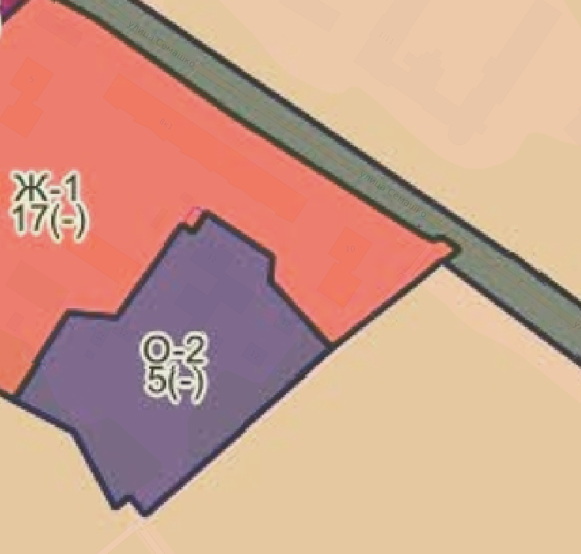
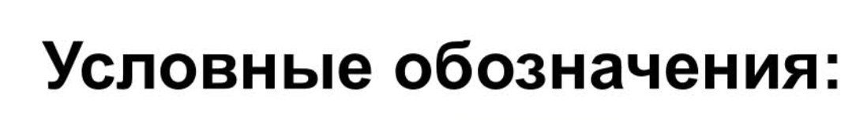
- граница образуемого земельного участка

Градостроительный регламент зоны Ж-1
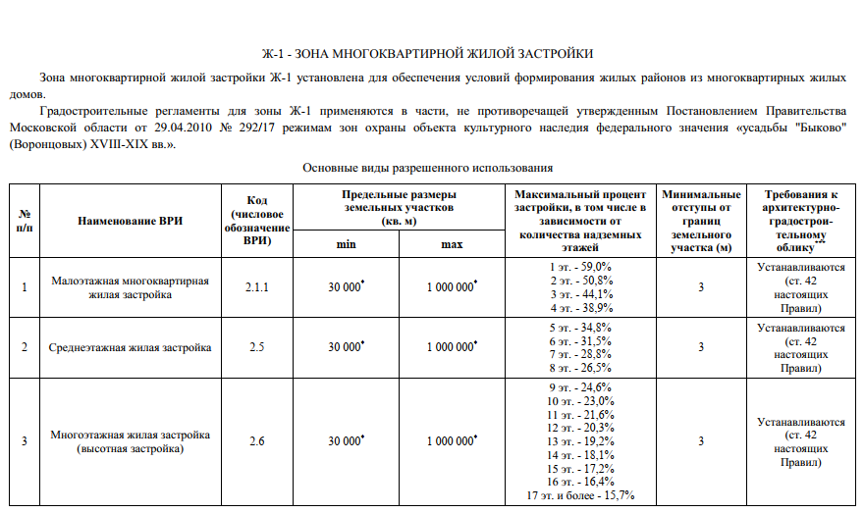
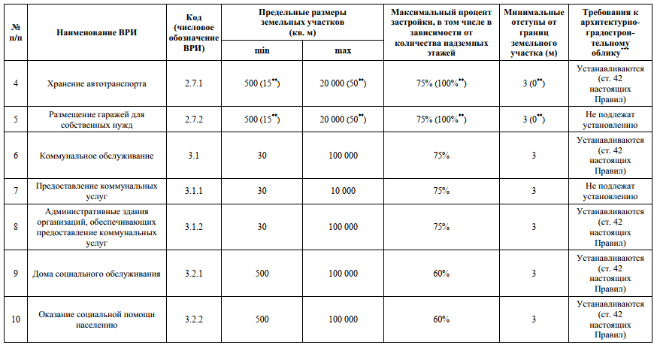
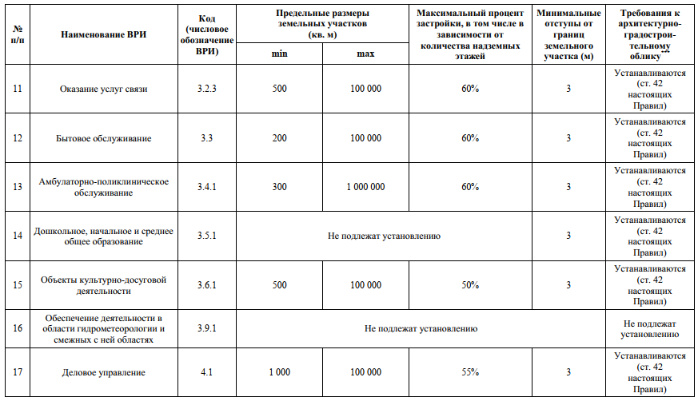
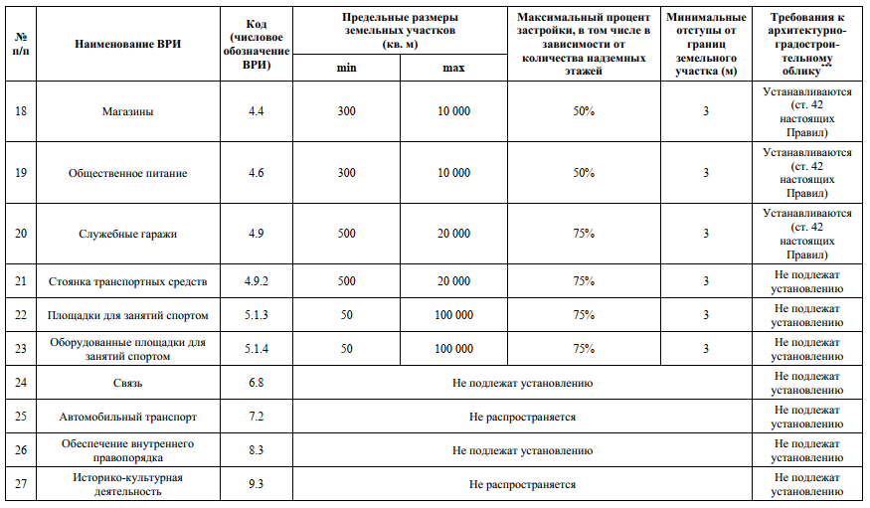
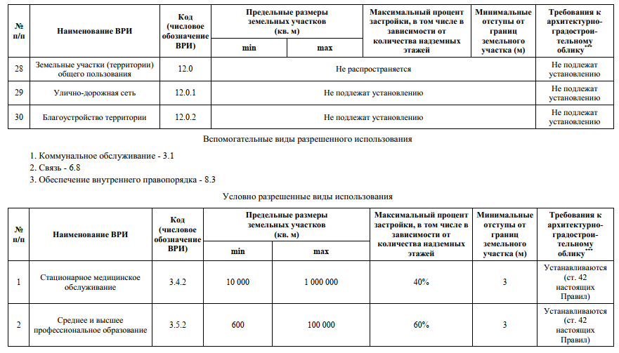
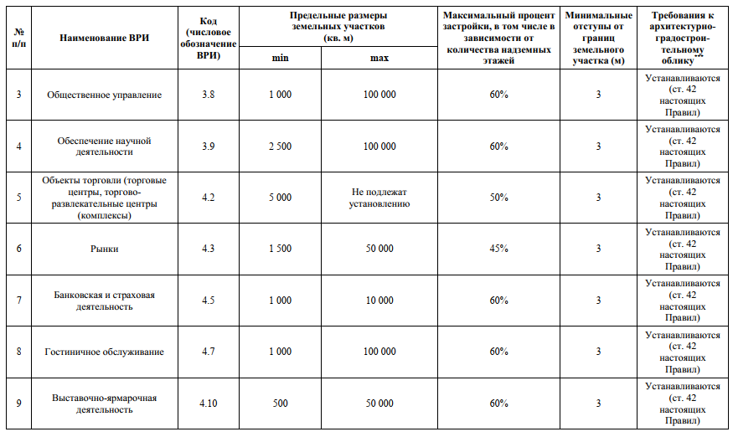
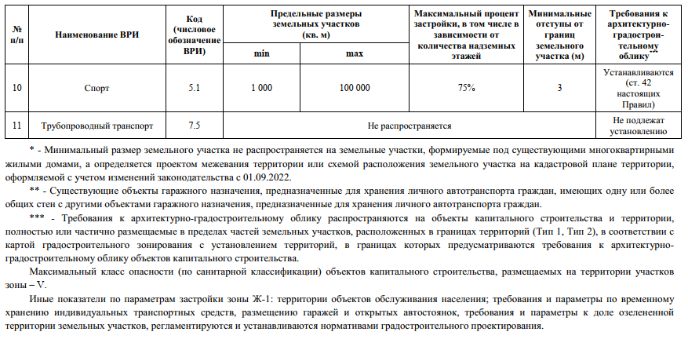

Снимок из карты ИСОГД
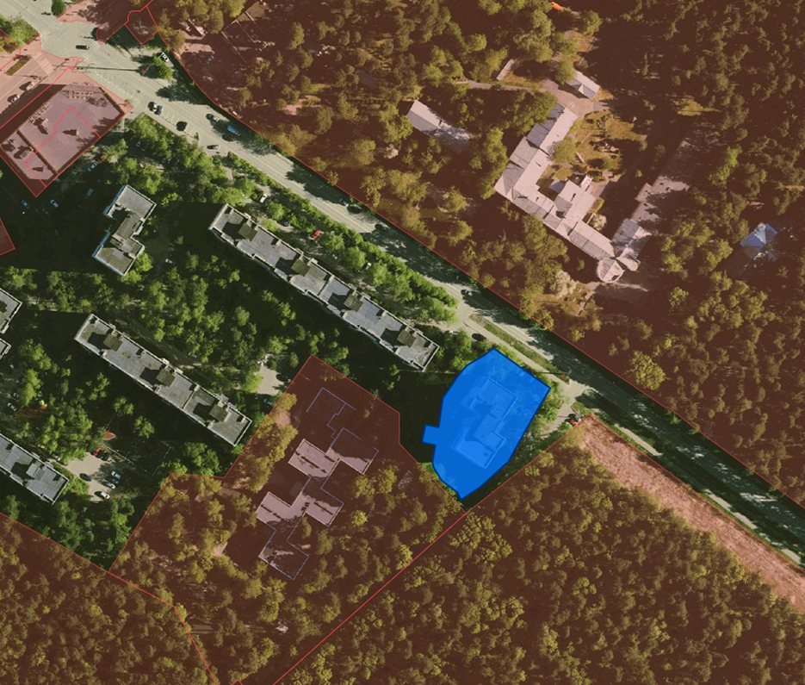

- образуемый земельный участок
- существующие земельные участки

